1.Транзистор находится в инверсном режиме.

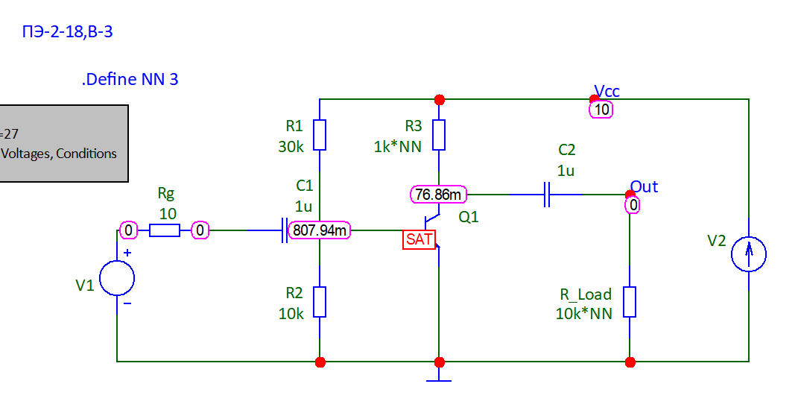

2. Как видно на усиления на транзистора вообще не происходит из-за низкого значения управляющего сигнала.

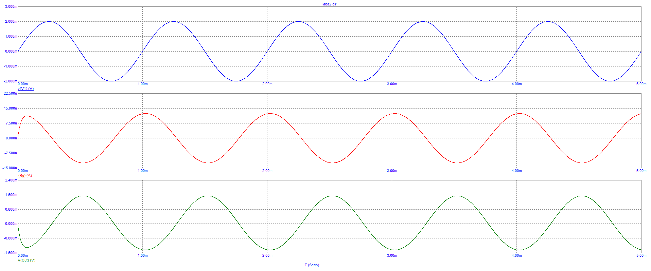

Но если поднять амплитуду синусоидального сигнала до 200 мВ, то получи К=45.

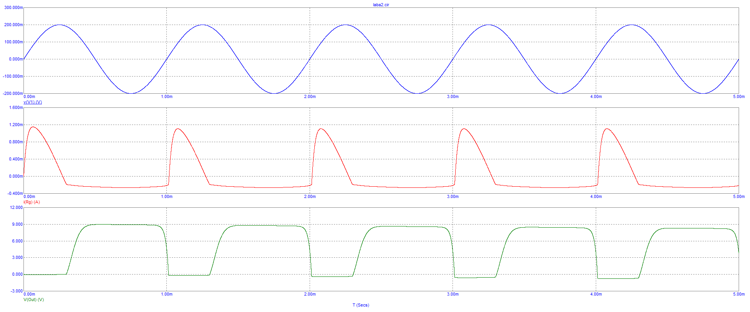

3.К=0,8

4.Столь малый коэффициент усиления является следствием очень низкой амплитуды управляющего сигнала. Из-за чего ток база-эмиттер крайне низок.

5.Значение входного сопротивления схемы равно: $R_{in}=\frac{U_{in}}{I_{in}}=\frac{2*{10}^{-6}}{1.96*{10}^{-9}}$ =1 КОм

Такое сопротивление вызвано тем, что из-за низкого управляющего напряжения которое не может вызвать достаточного смещения pn-перехода.

6.

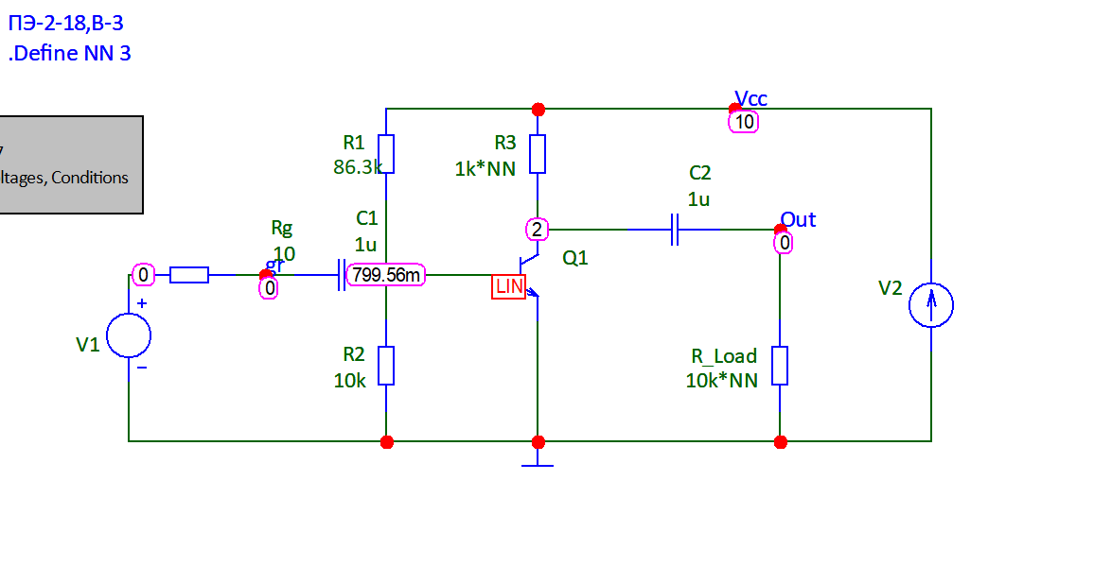

7.транзистор находится в активном режиме.

8.

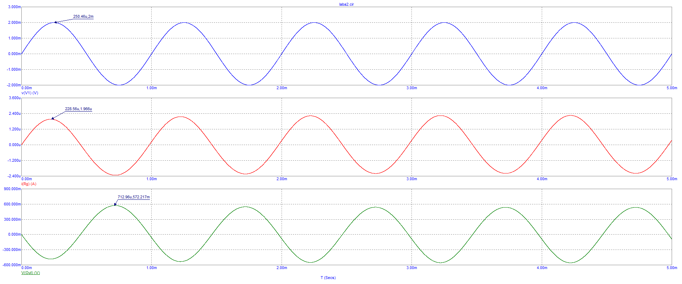

К=600.

9.Причиной увеличения

10.

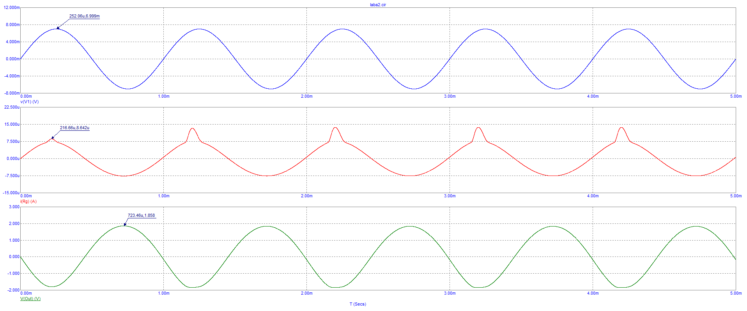

Максимальное амплитуда управляющего напржения не вызывающая искажения выходногосигала является 7 мВ.К=240.

11.

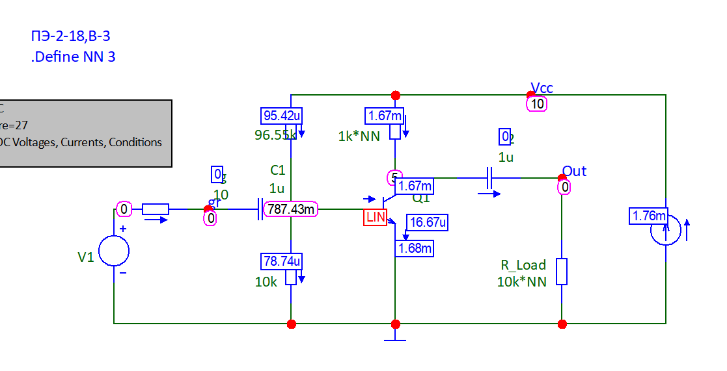

12.